План – конспект урока по теме «Суп — фундамент обеда».

Раздел: «Технология обработки пищевых продуктов. Кулинария».
Тема: «Суп — фундамент обеда».
Возраст: 7класс.
Цель деятельности учителя | - знакомство детей с народными традициями, связанными с приготовлением и употреблением супа;  - обучение приёмам приготовления супа;  - формирование ценностного отношения к супу, как важнейшему блюду в рационе правильного, здорового питания.
Задачи деятельности учителя | Дидактические:  - ознакомить с продуктами, из которых готовят супы (крупа, мясо, овощи), с посудой для приготовления супа;  - ознакомить с правилами мытья посуды.  Развивающие:  - развивать навыки по приготовлению супа,  - развивать наблюдательность в работе; познавательные интересы и логическое мышление.  Воспитывающие:  - воспитывать эстетический вкус,  - воспитание сотрудничества работы в группе.
Оборудование | автоматизированное рабочее место учителя, образцы столовой посуды и кухонной утвари.
Тип урока | Постановка и решение учебных задач
Планируемые образовательные ресурсы | Предметные: познакомятся с историей возникновения супа,с приемами приготовления супа и безопасных приемов труда при приготовлении супа; с помощью учителя осуществлять контроль качества результатов собственной практической деятельности  Метапредметные:  Познавательные: добывают новые знания; находят новые ответы на вопросы, используя информацию, выложенную в кейсы, свой жизненный опыт, используя учебник и информацию, полученную на уроке;  Регулятивные: определяют и формируют цель деятельности на уроке с помощью учителя; проговаривают последовательность действий на уроке;  Коммуникативные: слушают и понимают речь других; доносят свою позицию до одноклассников;  Личностные: анализируют и оценивают процесс и результаты своей деятельности.
Методы и формы обучения | Частично поисковый, групповая, фронтальная
Продукты, инструменты и оборудование | Продукты: крупа, соль, мясо, овощи.  Посуда: кастрюля, ложка, тарелка  Плита

2.3 Организационная структура урока.
Этапы урока | Обучающие и развивающие компоненты, задания и упражнения | Деятельность учителя | Деятельность учащихся | Формы совзаимодействия | Универсальные учебные действия | Промежуточный контроль
1 | 2 | 3 | 4 | 5 | 6 | 7
Мотивирование к учебной деятельности | Эмоциональная, психологическая и мотивационная подготовка учащихся к усвоению изучаемого материала | Проверяет готовность обучающихся к уроку, озвучивает тему и план урока, создает эмоциональный настрой на изучение нового материала | Слушают и обсуждают тему, оценивают свою готовность и настрой на урок | Фронтальная | Личностные: понимают значение знаний для человека и принимают его, имеют желание учиться, определяют свое отношение к поступкам одноклассников с позиции общечеловеческих нравственных ценностей, рассуждают и обсуждают их | Устные ответы
Актуализация знаний | Вступительное слово учителя и беседа по вопросам | На Руси супы испокон веков занимала важнейшее место в рационе питания, это здоровая и полезная пища, делающая любой обед сытным, дающим человеческому организму много энергии и здоровья:  - Какое место занимал суп в жизни русского человека? | Слушают учителя, отвечают на вопросы | Фронтальная | Познавательные: извлекают необходимую информацию из рассказа учителя, дополняют и расширяют имеющиеся знания и представления о новом изучаемом предмете; ориентируются в своей системе знаний и умений  Коммуникативные: обмениваются мнениями, слушают друг друга | Устные ответы
Изучение нового материала | Работа с технологическими картами по приготовлению блюда, работа с учебником, с тетрадью | Знакомит учащихся с технологией приготовления блюда. Нацеливает учащихся на творческое самостоятельное действие, организует беседу по вопросам:  - Какие продукты, инструменты и посуда понадобятся для приготовления супов?  - В жидкость какой температуры закладывается мясо?  - В какой последовательности закладываются продукты? | Отвечают на вопросы, наблюдают, анализируют, сравнивают, делают выводы | Фронтальная, групповая | Познавательные: отвечают на вопросы, делают сравнения; осуществляют поиск необходимой информации; дополняют и расширяют имеющиеся знания по кулинарии, применяют на практической работе.  Регулятивные: прогнозируют результаты уровня усвоения изучаемого материала, работают по совместно составленному плану, используют необходимые средства (технологические карты, приспособления и инструменты); осуществляют контроль точности выполнения операции  Коммуникативные: высказывают собственное мнение в устной форме при составлении ответов на вопросы учителя, обмениваются мнениями, слушают другу друга, строят понятные речевые высказывания.  Личностные: осознают свои возможности в учении; способны адекватно судить о причинах своего успеха или неуспеха в учении, связывая успехи с усилиями и трудолюбием | Устные ответы
Первичное осмысление и закрепление | Самостоятельная работа | Создает условия для выражения самостоятельного действия (приготовления блюда) | Учатся варить суп | Групповая | Познавательные: самостоятельно выделяют и формулируют цели  Регулятивные: осуществляют  пошаговый контроль своих действий | Творческая, практическая работа
 | Дегустация блюд | Организует дегустацию блюд | Дегустируют блюда | Фронтальная |  | Готовые блюда
Итоги урока  Рефлексия | Обобщающая беседа | Организует беседу:  - Чему вы научились сегодня?  - С какими трудностями столкнулись?  - Что было интересного? | Отвечают на вопросы. Определяют свое эмоциональное состояние на уроке. | Фронтальная | Личностные: понимают значение знаний для человека и принимают его.  Регулятивные: оценивают свою работу на уроке, анализируют эмоциональное состояние, полученное от успешной (неуспешной) деятельности на уроке. | Оценивание работы учащихся на уроке
Домашнее задание |  | Конкретизирует домашнее задание, перечисляет продукты и инструменты, необходимые для выполнения практикума на следующем уроке | Записывают домашнее задание и перечень материалов, необходимых для следующего урока

2.4 Ход урока.

- Организационный момент урока (3 мин). Проверка готовности учащихся к уроку. Объявление целей и задач.
- Изучение нового материала (18 мин).
- Ребята, нам с вами уже давно известно, что наше питание – это наше здоровье, не так ли? В нашей школьной столовой ученикам ко предлагают на обед одно блюдо, которое часто остается на тарелках недоеденным. О каком блюде я говорю? – О супе.
- Назовите прилагательные, которые могут охарактеризовать суп? Как он, на ваш вкус? Ответы: вкусный, жидкий, невкусный, солёный.
- Но если суп и в самом деле кушанье так себе, то почему ею кормят детей в школе, детском саду? И, наконец, какое отношение к здоровому питанию имеет суп? Давайте поищем ответы на эти вопросы на сегодняшнем занятии и постараемся приготовить его.
Дополнительная информация – приложение №1.
- Задания: (приложение № 2)
А) «Собрать пословицы»
У каждой группы лежат половинки пословиц, нужно соединить друг с другом. Учащиеся сообщают классу пословицы, которые у них сложились.
В) «Соревнование говорунов»
А сейчас соревнование говорунов. Кто быстрее и точнее всех произнесет скороговорку. Потренируйтесь в группах и выберете лучших говорунов, которые будут соревноваться друг с другом.
Самостоятельная работа учащихся (15 мин). Вначале каждая ученица изучает самостоятельно задания кейса. Затем учащиеся делятся на две группы по рядам. В каждой группе выбирается спикер. Далее ведется обсуждение. После обсуждения спикеры от каждой команды дают ответы на задания кейса. А оппоненты могут задавать свои вопросы.

Практическая работа (35 мин)
- Предлагаю приступить к изготовлению этого замечательного блюда!
Учитель проводит с детьми вводный инструктаж: предлагает детям изучить карты техпроцесса изготовления супов (приложение №3), проводит показ трудовых приемов и безопасных приемов при изготовлении супа.
- Приступайте к самостоятельной работе.
Каждая бригада готовит один из супов: рисовый, борщ и т.д. Учитель проводит текущий инструктаж и осуществляет целевые обходы. Первый обход – проверка организации рабочих мест и соблюдения безопасных приемов труда. Второй обход – проверка правильности трудовых приемов и технологической последовательности. Третий обход – приемка и оценка работ.
- Молодцы! А сейчас самое время устроить пир на весь мир!
Все садятся за столы, угощаются супами и делятся рецептами.
- Закрепление пройденного материала (5 мин).
Вопросы для закрепления пройденного:
- Какое место занимал суп в жизни русского человека?
- Какое отношение к здоровому питанию имеет суп?
- Какие бывают последствия при несоблюдении технологического процесса приготовления блюда?
- Итог урока (5 мин). Рефлексия. Получение домашнего задания на следующий урок.

Список использованной литературы.

- И.П. Арефьев. Занимательные уроки технологии.7 кл. М.: Школьная пресса. – 2005.- 80 С.
- Перова Е.Н. Уроки по курсу «Технология». – М.: «5 за знания», 2008
- Технология. Обслуживающий труд 7 класс. Под редакцией В.Д. Симоненко Вентана-Граф, 2005
- Технология.7 класс: технологические карты уроков по учебнику О.А. Куревиной, Е.А. Лутцевой, - Волгоград: Учитель, 2013. – 1-94 с.

Приложение №1

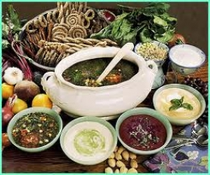
История супа начинается с появлением посуды позволяющей процесс приготовления около 400 -500 лет назад. Супы получили распространение во Франции в конце XV их было около 70 видов. Супы были основной пищей крестьян, которые употребляли два раза в день.
Супы как и вся пища в те времена по своему составу делилась между бедными и богатыми. Бедные употребляли овощные и крупяные отвары, состоятельные люди употребляли в пищу, отвары из птицы и мяса и рыбы, добавляли овощи и крупы. Ложек в те времена еще не было, поэтому все ингредиенты доставали из мисок рукой. Ложки вошли в обиход с XIV века среди богатых людей.
Суп распространен во многих странах мира, в зависимости от использования ингредиентов для приготовления супа. В разных странах существуют свои национальные супы. В Англии это супы из говяжьих хвостов, во Франции это луковый суп, в Грузии это харчо, у русских это борщ, у венгров суп гуляш. Сегодня в мире насчитывается около 150 типов супов, которые в свою очередь подразделяются на более чем тысячу видов и каждый вид супа может иметь несколько вариантов. В те времена жидкие блюда русской кухни назывались похлебками. Слово суп появилось во времена Петра I.
Супы могут быть холодными, горячими, для приготовления супов используется молоко, квас, кисломолочные продукты, а так же пиво или вино. По технологии приготовления супы подразделяются на прозрачные, заправочные, загущенные, обжарочные, супы пюре, комбинированные и сладкие.

Приложение №2

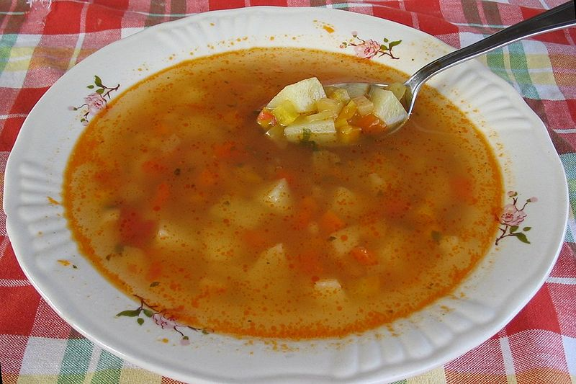
Было бы пшено и курочка, а суп сварит и дурочка.
В сваренный суп сырой воды не добавляют.
Обилие мяса супа не портит.
Плохой суп долго не кончается.
Речь без пословицы, что суп без соли.
Суп из семи круп — крупинка за крупинкой гоняется с дубинкой.
Уха без ерша — что суп без картошки.
Жизнь без борща, что уха без леща.

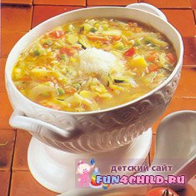
Ай да суп!
Глубоко - не мелко,
Корабли в тарелках:
Луку головка,
Красная морковка,
Петрушка, Картошка
И крупки немножко.
Вот кораблик плывёт,
Заплывает прямо в рот!

Приложение№3

Технологическа карта №1
Приготовление борща.
Посуда и инвентарь: кастрюля, разделочная доска, нож, столовая ложка, сковорода.
Норма продуктов: мясо – 500 г; свекла – 1 шт. (среднего размера) ; капуста – ¼ кочана ; картофель – 3шт.; морковь – 1шт. ; корень петрушки ; томатная паста – 2 ст. ложки ; чеснок – 1 зубчик ; лавровый лист – 2 шт. ; соль, перец – по вкусу.
Технологический процесс приготовления борща.
- Мясо – механическая обработка (30мин)
- Свекла (20мин)
- Картофель (5 – 7мин)
- Капуста (5 – 7мин)
- Сладкий перец (5 – 7мин)
- Лук, морковь, корень петрушки – пассеровать, добавить томатную пасту.
- Варить при слабом огне.
- За 5мин до готовности добавить: соль, перец, лавровый лист, чеснок.
- Настаивание 10 – 15мин.
10)Сметана

Технологическая карта №2
Приготовление супа с крупой и мясными фрикадельками.
Посуда и инвентарь: кастрюля; миски – 2; сковорода; две разделочные доски: для мяса и для овощей; мясорубка; ножи – 2; шумовка; ложка столовая.
Норма продуктов: крупа рисовая – 2/3 стакана; морковь – 1шт.; лук репчатый – 2 головки; жир – 40 г; мясо – 250 г; соль – по вкусу; перец – по вкусу; яйцо – 1шт.
Технология приготовления:
- Мясо промойте, зачистите от пленок и сухожилий, нарежьте поперек волокон на небольшие кусочки.
- Овощи (морковь, лук) вымойте, очистите, нарежьте (морковь – кубиками; лук – мелкой крошкой).
- Часть лука пропассируйте с морковью для супа.
- Мясо с оставшимся луком и перцем дважды пропустите через мясорубку, добавьте сырое яйцо, немного воды и все тщательно перемешайте.
- Подготовленную массу разделайте на фрикадельки (шарики).
- В кастрюле вскипятите воду, посолите и варите в ней фрикадельки. Готовые фрикадельки достаньте при помощи шумовки.
- Рис переберите, тщательно промойте сначала в холодной, а затем в теплой воде.
- Бульон от фрикаделек снова закипятите и положите в него подготовленную крупу.
- За 5 -10 мин до готовности добавьте пассированные овощи.
Готовый суп разлейте по тарелкам, положив в них фрикадельки.

